Podatkovne strukture in algoritmi

(2018/19)

3. domaca naloga

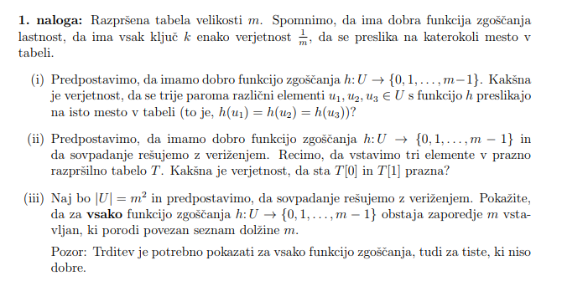

**i) Verjetnost, da se trije paroma razlicni elementi u1, u2, u3 pripadajo U s funkcijo h preslikajo na isto mesto v tabeli je (1/m)3. Trikrat ponovimo naso sekvenco, ki je 1/m, yato imamo, potem vrednost na kubik.**

**ii) Verjetnost, da sta T[0] in T[1] prazna je (1-2x1/m)3. Imamo dva elementa v tabeli T[0] in T[1] to nam predstavlja 2 v enacbi, ker morata biti prazna in enaka sta oba 100%. Kubik je pa zato ker vstavljamo 3 elemente v tabelo.**

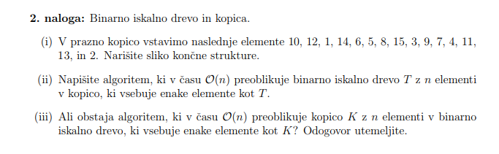

**i)**

**ii)**

**vKopico(){**

**if(leftChild==null && rightChild==null)**

**kopica.insert(this.key);**

**return;**

**else if(leftChild==null){**

**kopica.insert(this.key);**

**rightChild.vKopico();**

**return;**

**else if(rightChild==null){**

**leftChild.vKopico ();**

**kopica.insert(this.key);**

**else{**

**left.vKopico ();**

**kopica.insert(this.key);**

**right.vKopico ();**

**return;**

**}**

**}**

**iii)**

**Obstaja taksen algoritem, ce bi bila kopica oznacena od najmanjsega v korenu navzdol. Binarno drevo tako ne bo uravnoveseno, saj bomo vstavljali vse v desno. To pomeni, da bomo vstavljali proti koncu binarnega drevesa kar je O(n). Za n elementov sklepam, da moramo narediti n korakov, zato je cas O(n2).**

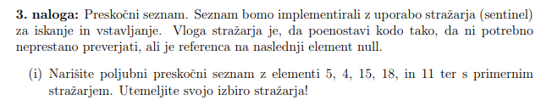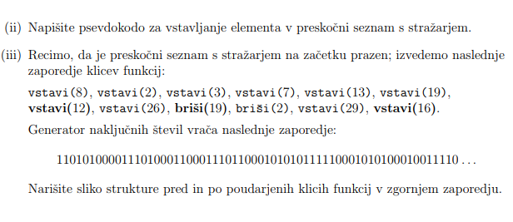

**I)**

**3 4 5 11 15 18 19**

**Izbral sem stražarja 3 in 19 zaradi tega, da sem umejil naš seznam saj 3 je najmanjša številka in vse kar vstavljamo je večje. 19 Pa zaradi tega, ker je največje število v seznamu in ne vstavljamo večjega elementa kot 19.**